*Наглядные приложения по истории реализации проекта*

**Фотоотчёт**

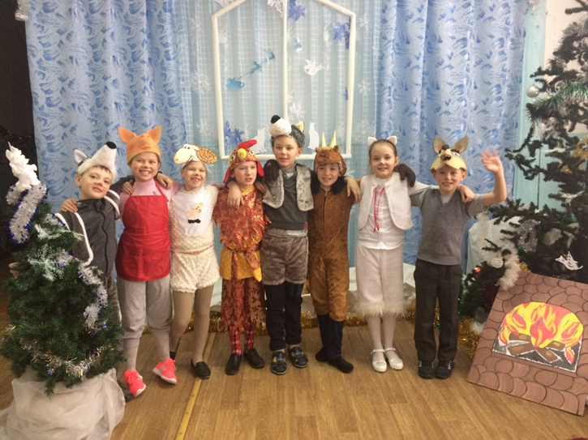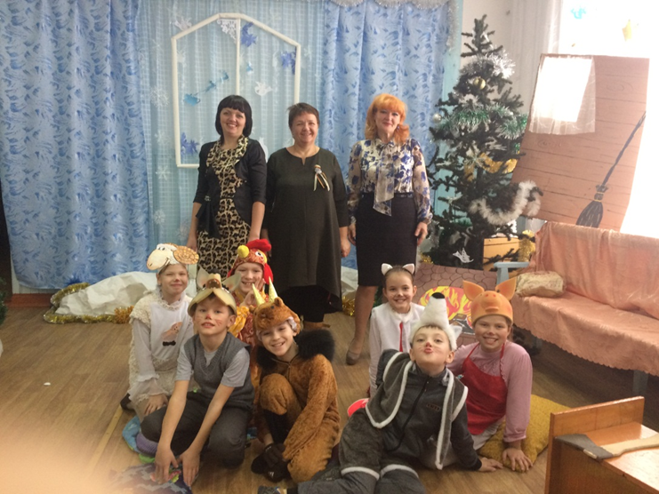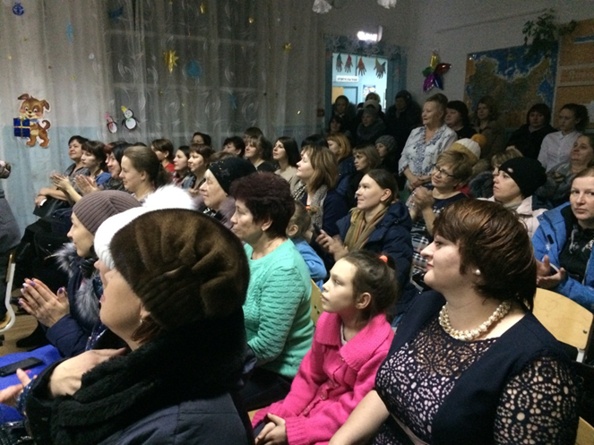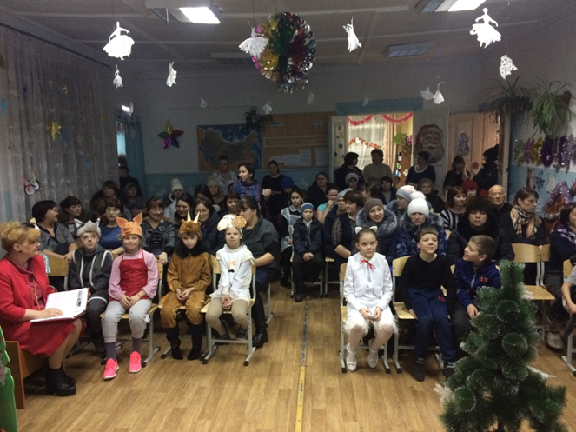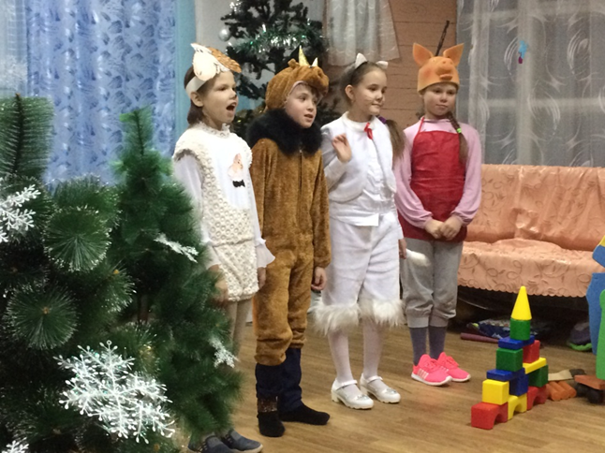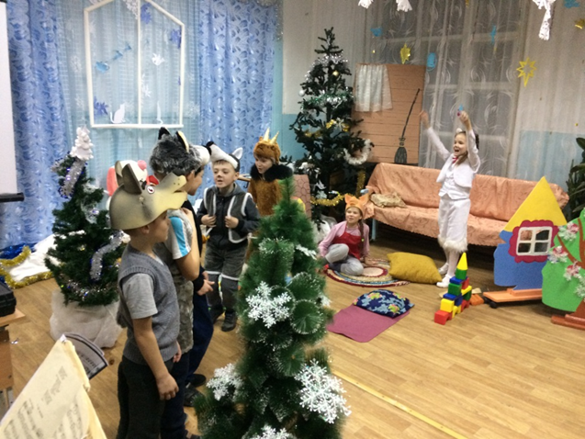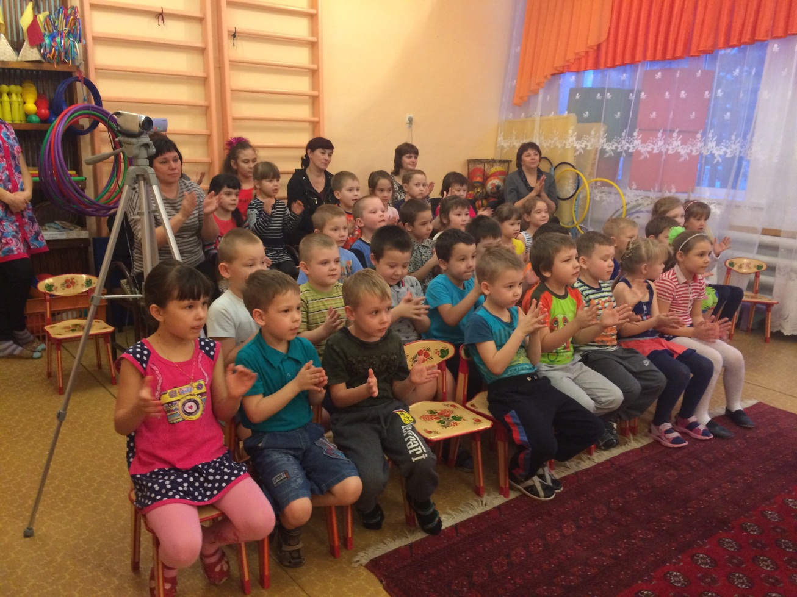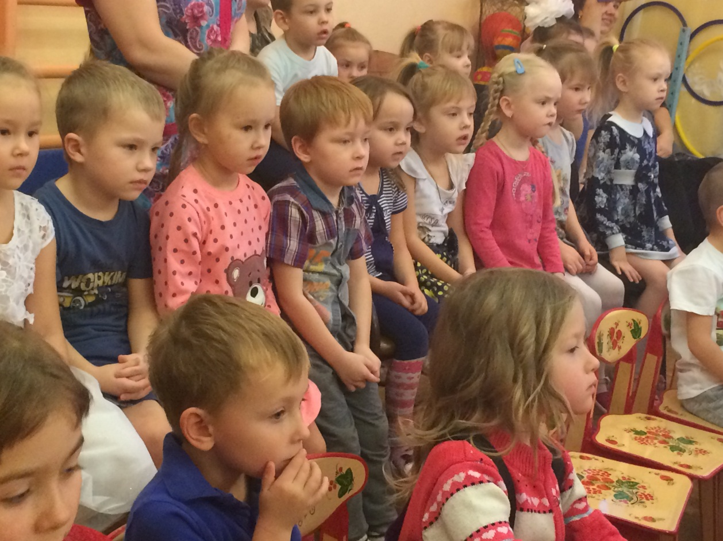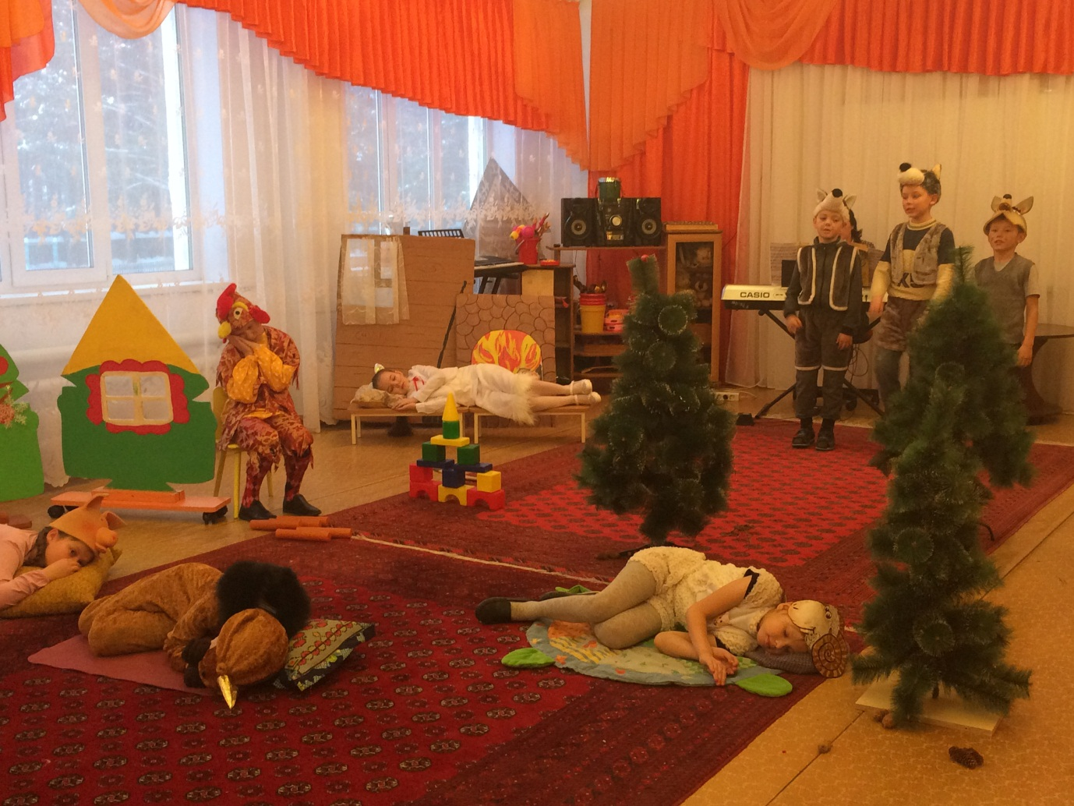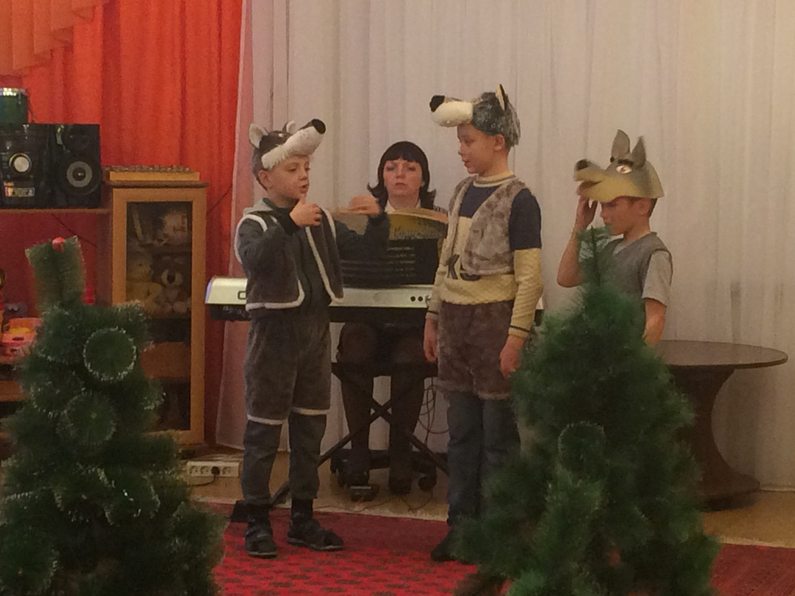

Приложение № 2

*Продукты проектной деятельности*

**Видео**

музыкальных представлений

1. <https://youtu.be/nAAU23NRsjA> - Музыкальная сказка "Зимовье зверей"
2. <https://youtu.be/3MART80nX-E> - Театральное представление музыкальной сказки "Зимовье зверей"